QUY TRÌNH SETUP
DÂY CHUYỀN
LINE SETUP PROCEDURE

Thiết Lập  Prepared by | Xem Xét  Reviewed by | Phê Duyệt  Approved by
  Nguyễn Khắc Dân |  |   Lee Choong Jae

Ghi chép sửa đổi/ Revision tracking table
Ngày sửa đổi  Date of revision | Lần sửa đổi  Revision | Đề mục sửa đổi  Revised items | Nội dung sửa đổi  Revision contents
15/01/2018 | 01 | Cập nhật nội dung/Updated the contents | Nguyen Viet Vịnh
08/01/2019 | 02 | Cập nhật nội dung/Updated the contents | Nguyen Thi Them Thuy

- Mục đích / Purpose:
Tiến hành thiết kế quy trình sản xuất có hiệu quả của đầu ra thiết kế sản phẩm bổ sung, đảm bảo đầu ra của thiết kế sản phẩm phải được tiến hành theo quy trình cài đặt dây chuyền, giúp sản phẩm đáp ứng được yêu cầu của khách hàng.
To design the effective production process of additional product design output, ensuring the product design output according to the line setup process, helping products meet requirements of customers
- Phạm vi / Scope of application:
Áp dụng cho cả quá trình sản xuất sản phẩm tại công ty M&C VN.
This procedure is applied to the whole production process at M & C VN company.
- Định nghĩa / Definition:
Là quá trình cài đặt dây chuyền sản xuất tại nhà máy.
The production line setup process at the factory.
Là hoạt động thiết lập cài đặt máy móc, thiết bị sản xuất để tiến hành sản xuất có hiệu quả và tránh các lỗi do thao tác, do nhà máy móc, do quá trình thành hình, do thiết bị gây ra cũng như hoạt động kiểm soát tránh tái phát sinh các lỗi này.
An activity that establishes the installation of production machinery and equipment to conduct production efficiently and avoid operational errors, factory failures, forming processes, equipment problems and do the actions to prevent the repeat of these errors.
- Chức trách và quyền hạn / Obligations and rights:
  - Bộ phận sản xuất căn cứ vào “Bảng hướng dẫn thao tác” của bộ phận phát triển để xây dựng nên “Quy trình sản xuất” và chỉ đạo các xưởng tiến hành cài đặt dây chuyền sản xuất và kiểm soát nó.
The Production Department establishes the “production process” based on the “Operation manual” of the Development Department and directs the workshops to set up the production line and control it.
  - Bộ phận Phát triển chịu trách nhiệm tổ chức hoạt động sản xuất sản phẩm, các văn bản mà bộ phận này đưa ra phải được khách hàng xác nhận phê chuẩn mới có hiệu lực; chịu trách nhiệm cung cấp bản vẽ hoàn chỉnh, chính xác và thống nhất cũng như các loại văn bản công nghệ.
The Development Department is responsible for organizing the production and the documents issued by this department makes must be approved by the customer. The Development Department is responsible for providing complete, accurate and uniform drawings as well as the types of technology documents.
  - Bộ phận Chất lượng chịu trách nhiệm nghiệm chứng sản phẩm và quá trình sản xuất.
The Quality Department is responsible for product testing and manufacturing processes.
- Nội dung tiến hành / Contents:
  - Layout và thiết kế mặt bằng nhà xưởng / Layout and factory plan design:
    - Căn cứ theo yêu cầu của khách hàng tiến hành layout nhà xưởng sản xuất, theo sơ đồ dưới đây:
Based on customers’ requirements, prepare the factory layout according to the following diagram:

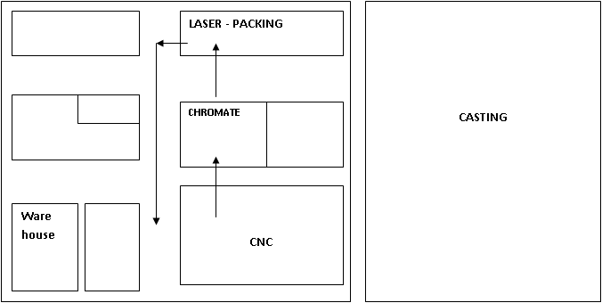
    - Sau khi có được layout và thiết kế mặt bằng nhà xưởng, Chủ quản sản xuất tiến hành xin ý kiến phê duyệt của giám đốc công ty và khách hàng.
After obtaining the layout and factory plan design, the production manager will obtain the approval of the Company Director and the Customer.
    - Bộ phận cơ điện tiến hành lắp đặt hệ thống máy móc, điện nước theo bản vẽ.
Mechanical and electrical department carries out the installation of machinery and electricity and water supply systems according to the drawings.
  - Quá trình thiết kế sản phẩm và xây dựng đội ngũ, tại sao cần có “quá trình” khi thiết kế? Đầu ra chất lượng cần có “quá trình” được vạch ra chi tiết, cụ thể để đảm bảo chất lượng của “đầu ra” như mong đợi với một tập hợp đầu vào cho trước. Lưu trữ và kế thừa cần có “quá trình” để có thể dễ dàng lưu trữ các dự án, truyền đạt cho tương lai, cải tiến sản phẩm sau này. Lý do khác để có thể áp dụng cho nhiều trường hợp sản phẩm khác nhau. Để kiểm soát tiến độ, để quản lý nguồn lực, để lập kế hoạch tốt hơn.
Product design and team building process: why is a “process” necessary when designing? The quality output should have a detailed and specific “process” to ensure the quality of the “output” is expected with a given set of inputs. Storage and inheritance need a “process” to easily store projects, convey to the future generation and improve products later. Other reasons applied to different product cases are: To control progress, to manage resources, to make better planning.
  - Quá trình thiết kế bắt đầu bằng việc đặt ra câu hỏi, trải qua nhiều hoạt động phức tạp mang tính lặp đi lặp lại nhiều lần và cuối cùng tạo ra giá trị kinh tế.
The design process starts by asking questions, goes through many complicated activities that are repeated over and over and eventually creates economic value.
- Phương pháp FMEA / FMEA method:
  - Định nghĩa / Definition:
    - FMEA là cụm từ viết tắt của POTENTIAL FAILURE MODE and EFFECTS ANALYSIS, có nghĩa là phân tích sự tác động của các dạng sai lỗi đặc trưng tiềm ẩn.
FMEA is an acronym for POTENTIAL FAILURE MODE and EFFECTS ANALYSIS, which means analyzing the impact of potential characteristic failure patterns.
    - Một trong những nhân tố quan trọng về việc thực hiện thành công chương trình FMEA là tính chất đúng lúc. Có thể hiểu sử dụng FMEA là hành động “trước khi sự kiện xảy ra” chứ không phải “sau khi xảy ra”.
One of the key factors in the successful implementation of the FMEA program is timeliness. FMEA means a “before the event” but not “after the event” action.
  - Phương pháp này giải quyết các vấn đề sau:
This method resolves the following issues:
- Việc gì có thể tiến hành khác như mong đợi ?
What cannot proceed as expected?
- Nguyên nhân của sự cố đó là gì ?
What is the cause of that incident?
- Những hậu quả của sự cố đó có thể ra sao ?
What are the consequences of that incident?
- Người sử dụng có thể chấp nhận những hậu quả đó không ?
Can users accept those consequences?
- Nếu những hậu quả đó không thể chấp nhận được thì chúng ta có thể loại những nguyên nhân hay giảm tính nghiêm trọng của hậu quả không ?
If those consequences are unacceptable, can we eliminate the causes or reduce the severity of the consequences?
  - Lợi ích của phương pháp FMEA:
Benefits of FMEA method:
    - FMEA là một công cụ giúp những kỹ sư thiết kế một hệ thống đáng tin cậy, an toàn và được người sử dụng ưa chuộng bằng cách:
FMEA is a tool which helps engineers design a reliable, safe and popular system by:
- Quy định những đặc tính kỹ thuật cho sản phẩm để giảm thiểu những sai sót tiềm tàng và độ nguy kịch của những sai sót tiềm tàng còn lại.
- Specifying product specifications to minimize potential defects and the severity of remaining potential defects.
- Định giá những đòi hỏi của người sử dụng và tất cả những người tham gia dự án để biết chắc rằng những đòi hỏi đó sẽ không sinh thêm sai sót tiềm tàng khác.
- Evaluate the requirements of the users and all project participants to make sure that those requirements will not generate additional potential errors.
- Nhận định những đặc tính kỹ thuật có thể sinh ra sai sót tiềm tàng để khử chúng hay, ít ra, để giảm thiểu hậu quả của chúng.
- Identify possible specifications for potential defects to eliminate them or at least to minimize their consequences.
- Khai triển những phương pháp và trình tự thử nghiệm sản phẩm để biết chắc những sai sót tiềm tàng đã được khử đi.
- Develop product testing methods and procedures to make sure that potential defects are eliminated.
- Theo dõi và giải quyết những sai sót tiềm tàng ở khâu thiết kế.
- Monitor and resolve potential mistakes at the design stage.
- Biết chắc rằng những sai sót có thể phát sinh sẽ không có hậu quả nghiêm trọng quá đáng.
- Be sure that mistakes that may arise will not result in undue serious consequences.
    - Ngoài ra, FMEA cũng là một công cụ giúp xí nghiệp cải thiện chất lượng và gia tăng độ khả tín của công tác thiết kế nhờ:
In addition, FMEA is also a tool which helps enterprises improve the quality and increase the credibility of the design by:
- Nhân viên quen nhận định sớm, để loại bỏ sớm, những cách thức sinh ra sai sót tiềm tàng.
- Employees identify early in order to eliminate the ways of generating potential errors early.
- Nhân viên quen xếp loại thứ tự ưu tiên giải quyết mọi vấn đề của xí nghiệp.
- Employees are familiar with ranking the priority order to resolve all factory issues.
- Nhân viên quen suy nghĩ và hoạt động tập thể.
- Employees are familiar with collective thinking and activities.
- Giảm thiểu những thay đổi về thiết kế và chi phí sinh ra từ những thay đổi đó.
- Design changes and costs resulting from those changes are minimized
- Gia tăng kinh nghiệm của xí nghiệp về rủi ro và những tác động giảm rủi ro.
- Increasing enterprise experience in risks and risk reduction impacts.
- Tích lũy thông tin để gia tăng những kiến thức của toàn thể nhân viên về thiết kế công nghiệp và tổ chức xí nghiệp.
- Accumulating information to increase all employees’ knowledge of industrial design and enterprise organization.
- Tăng cường quan tâm của nhân viên về những công tác phòng ngừa.
- Increasing staff’s interest in preventive measures.
- Tăng cường quan tâm của nhân viên về sự cần thiết phải thử nghiệm và khai triển kỹ hệ thống trước khi thực hiện và đưa ra thị trường.
- Increasing staff’s interest in the necessity of testing and developing the system thoroughly before implementing it and releasing it on the market.
    - Phương pháp FMEA là một công cụ đơn sơ nhưng có thể áp dụng cho hầu hết mọi tình huống: công nghiệp chủ yếu gồm bởi những hệ thống đơn giản hay có thể tách thành những hệ thống con cơ bản.
FMEA method is a simple tool but can be applied to almost any situation: the industry consists mainly of simple systems or can be separated into basic subsystems.

    - Phương pháp FMEA giúp khai hoang công trình nghiên cứu những hệ thống phức tạp như một nhà máy điện hạt nhân, một tầu chiến hay một phi cơ trước khi phải dùng đến những công cụ nghiên cứu rủi ro mạnh hơn.
The FMEA method helps to reclaim the researches into complicated systems such as a nuclear power plant, a warship or an aircraft before resorting to more powerful risk research tools.
    - Phương pháp FMEA được áp dụng có hiệu quả trong những ngành công nghiệp cơ khí, lắp ráp và chế biến thuộc những loại công nghệ khác nhau (như là điện cơ, cơ khí, thủy cơ,…) và những hệ thống liên kết nhiều loại công nghệ khác nhau.
FMEA method is effectively applied to mechanical, assembly and processing industries of different types of technology (such as electromechanical, mechanical, hydraulic, etc.) and systems that link different types of technology.
    - Đặc biệt, phương pháp FMEA rất hữu hiệu khi nghiên cứu những sai sót tiềm tàng về vật liệu và thiết bị. Phương pháp này cũng có thể được dùng để nghiên cứu rủi ro những hệ thống nhu liệu và những hệ thống có tác động của con người.
In particular, FMEA method is useful for studying potential defects in materials and equipment. This method can also be used to study risks of software systems and human-affected systems.
- Quy trình thực hiện một PFMEA / Implementation process of PFMEA:
      - Xác định tất cả những yêu cầu về chức năng của quy trình sản xuất trong phạm vi của nó.
Determine all functional requirements of the manufacturing process within its scope.
      - Xác định những dạng sai hỏng tương ứng.
Determine the corresponding types of failures.
      - Xác định việc cho điểm mức độ nghiêm trọng cho từng nhóm ảnh hưởng mà theo thứ tự ưu tiên của sai hỏng.
Determine the grading of severity for each impact group which is in the priority order of failure.
      - Nếu có thể đưa ra những hành động kiến nghị để loại trừ những sai hỏng mà không cần tìm ra nguyên nhân (đây là việc rất hiếm).
If action can be taken to eliminate failures without any found cause (which is very rare).
Việc phân tích những phương thức xảy ra sai lỗi và ảnh hưởng của nó là một hình thức để xác định và phân loại theo thứ tự ưu tiên đối với các vấn đề tiềm tàng. Bằng cách tiến hành các hoạt động dựa vào việc công cụ FMEA, một nhà quản lý, một đội cải tiến, hoặc người phụ trách quá trình có thể tập trung vào các kế hoạch ngăn ngừa, giám sát và ứng phó, nơi có nhiều khả năng sự cố xảy ra.
The analysis of the modes of failure and its effects is a form of identifying and prioritizing potential problems. By conducting activities that rely on FMEA tools, a manager, an improvement team or a process manager can focus on prevention, monitoring and response plans, where there are many likelihood of a malfunction.
- Bản vẽ thiết kế sản phẩm / Product design drawing:
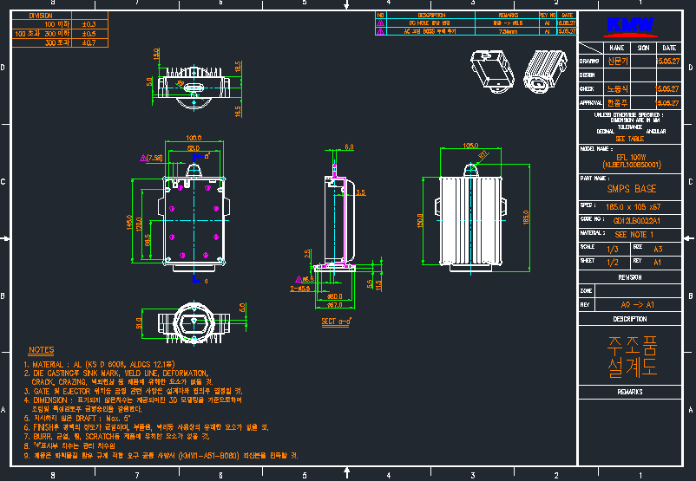
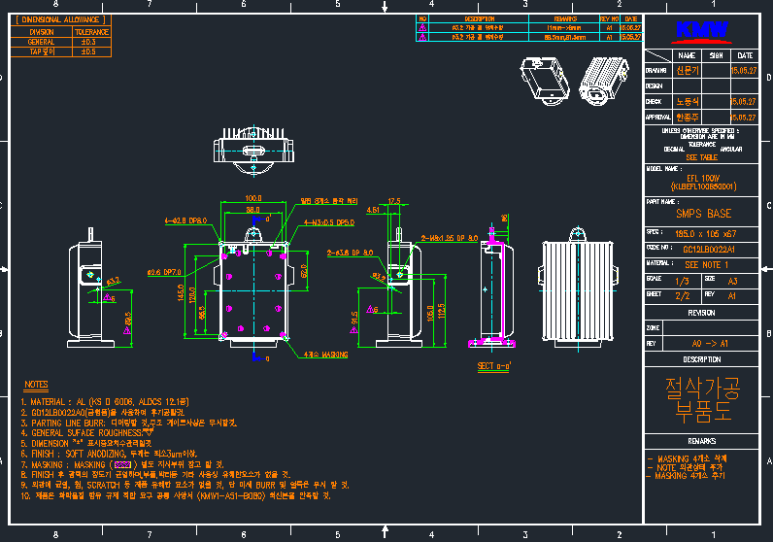

- Văn bản liên quan / Related documents:
Quy trình kiểm soát văn bản
Document control procedure
Hướng dẫn kiểm soát đặc tính đặc biệt (FMEA)
Potential Failure Mode and Effects Analysis (FMEA)

